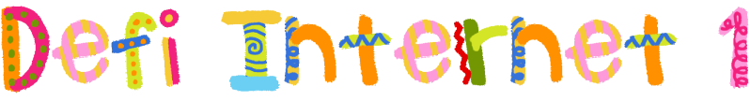
L’Encyclopédie
Élèves :
MISSION
Tu vas devoir répondre aux questions ou donner les informations demandées.
Tu dois écrire les réponses dans les cases orangées (efface les points d’interrogations). Tes réponses doivent être écrites en « Century Gothic » taille 12 - rouge standard.
1) Utilise le site Larousse (rubrique encyclopédie) pour faire une recherche sur l’Encyclopédie des Lumières et rechercher les informations suivantes.
Nom complet de l’Encyclopédie |  | Dictionnaire raisonné des sciences, des arts et des métiers
Période de parution |  | 1751 - 1772
Nom du directeur |  | Diderot
Nombre d’auteurs |  | 150
2) Colle ici une image de l’Encyclopédie des Lumières. Modifie sa taille si besoin pour que sa hauteur soit de 6 cm.
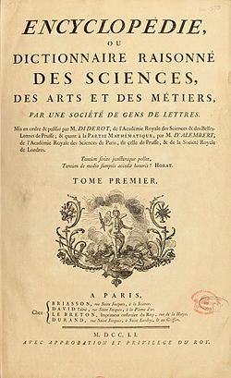
3) Lis le texte ci-dessous.
Dans cet extrait, Diderot donne les trois buts poursuivis par les encyclopédistes. Surligne chacun d’eux avec une couleur différente pour bien les distinguer. Sois précis !
« Le but de l’Encyclopédie est de rassembler les connaissances diverses, d’en exposer le système général aux hommes avec qui nous vivons, et de le transmettre aux hommes qui viendront après nous. Il faut rendre aux sciences et aux arts une liberté qui leur est si précieuse. »
Diderot, présentation de l’Encyclopédie, 1750.
Source: Odyssée Histoire / géographie/ Histoire des arts Cycle 3 CM1, Belin
BONNE CHANCE
Barème de correction : 1 point par réponse juste
Code couleur: Vert = juste, Bleu = incomplet, Rouge = faux
Total: ...... / 10

